HSB Brf Örby Slott
Nr 47 (2/17)
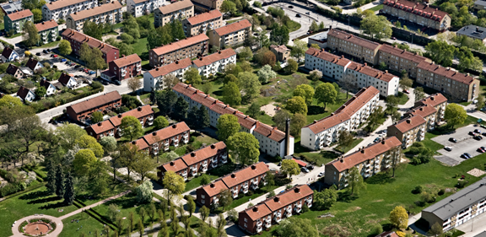
Styrelsen för BRF Örby Slott har följande sammansättning:
Lars-Åke Hellgren Ordförande tel 070 767 09 46
Birgitta Halldén Vice Ordförande tel 070 697 34 70
Lena Walfridsson Sekreterare tel 073 968 43 21
Lennart Andersson Ledamot tel 647 65 66
Peter Nilsson Suppleant tel 072 223 60 10
Maria Fröberg Tysk Suppleant tel 072 543 65 17
Kim Johansson Suppleant tel 070 873 27 87
Åse Johansson-Kristiansen HSB ledamot
Maj-Britt Herrman Revisor
Ninnie Jonsson Revisorsuppleant
Ann Marie Ek Fritid/kommunikatör 070 562 63 76
Ulrika Skemark Studie/kommunikatör 070 307 84 70

Valberedning:
Styrelsen kommer att fungera som valberedning under detta verksamhetsår.

E-mail (e-post) adress till föreningen: orbyslott@orbyslott.org
E-mail (E-post) adress till fastighetsskötarna är av@orbyslott.org

Planerade styrelsemöten.

14 sep, 3 okt, 7 nov, 28 nov. Vill du träffa styrelsen, går det bra mellan 18-18.30.

Att bo i bostadsrätt är inte samma sak som att bo i en hyresrätt. Det innebär ett betydligt större eget ansvar, för att såväl det gemensamma fastighetsbeståndet som den egna bostaden sköts på rätt sätt.

Aktiviteter
Vi vill förbättra vår kommunikation, och Ann Marie och Ulrika kommer att jobba med detta, och även ha ansvar för fritids- och studieaktiviteter. De är mycket tacksamma för idéer och förslag på aktiviteter. Dessa kommer att läggas in, både på hemsidan och FB-sidan, och lappar kommer att sätta upp i portarna, då något är på gång. Sommaren är snart här, och vi har en härlig park till vårt förfogande, och dessutom vår fina föreningslokal.
Planerade arbeten
Dräneringsarbetet vid Gimmerstavägen 27/28 har påbörjat, med start vid G28.
Elstigarbyten, Vibyholmsvägen 8-12 planeras börja i augusti. Information sätts upp i portarna.

Parkering
Vi har lång väntelista till våra parkeringsplatser, och i och med den nya fastigheten på Örby Slottväg, kan det bli allt svårare att hitta annan parkeringsplats.
Vi uppmanar därför alla som har en egen p-plats att vara solidariska med sina grannar, och inte i onödan uppta plats på gatan. Det gör det ännu svårare för övriga att hitta en parkering. Vi vädjar också till de medlemmar som inte längre har egen bil, att säga upp sina P-platser, så att de som står på väntelista inte behöver vänta onödigt länge.
Rastning av hundar/katter
Det är inte tillåtet att rasta sina hundar inom området. Vi ber därför hundägarna att respektera detta. Även kattägare ska ha uppsyn på sina djur. Inte så trevligt för småbarnen om sandlådorna används av djuren.
Sopor/återvinning
Se till att endast slänga hushållssopor i sopnedkastet, och att knyta soppåsarna ordentligt. Vi betalar ju för omfattningen av sophanteringen, det är därför angeläget att allt övrigt går till återvinningen. Som ni kanske har sett slängs också allt möjligt annat, som inte hör hemma där, utan vid ÅC i Östberga. Har du själv ingen möjlighet att forsla dit, hör efter om någon granne kan hjälpa till.
Sommarungdomar
Även i år kommer föreningen att ordna sommarjobb för ungdomar.
Vårstädningen
Det kändes som om ovanligt många, glädjande nog, deltog i årets vårstädning. Och våra fastighetsskötare, Ari och Tage, hade som vanligt gjort ett gediget förarbete.

Trapp/tvättstugestädning
Ett återkommande tema. Städningen har blivit bättre, men många portar är fortfarande väldigt skräpiga. Och flera tvättstugor rengörs mycket dåligt.
För att inte skada tvättmaskinerna, måste bygel-BH och kuddar tvättas i tvättpåse. Mattor med gummiunderlag får inte tvättas i maskin, gummit täpper igen maskinens avlopp.

FB-sidan

Många har nu upptäckt vår FB-sida, där bl.a. våra fastighetsskötare visar vad som pågår i området. Vi la också ut en vädjan om att få in fler suppleanter till styrelsen, vilket fick önskad effekt.

Brandskydd
Styrelsen tar brandskydd på stort allvar. Samtliga fastigheter har gåtts igenom och dokumenterats, och brandskyddsinspektioner genomförs regelbundet.
Som enskild medlem bör du själv tänka på följande:
- Ställ inget brännbart i trapphuset. Trapphuset ska också vara fritt från hindrande föremål, som kan försvåra utrymning.
- Brandfarliga vätskor får ej förvaras i källarutrymmena
- Se till att batteriet i era brandvarnare fungerar.
- Var försiktig med värmeljus, som helst bör var av stearin ( paraffin är oerhört brandfarligt)

